Socialmediaberichten – Campagne Ik Laad Accuraat

Betreft | Tekst, afbeeldingen en video voor socialmediakanalen Facebook en Instagram
Details | Afbeeldingen zijn apart bijgevoegd in de toolkit
Kanalen | Instagram en Facebook
Bijvoeging | Afbeeldingen social media Ik Laad Accuraat  Stories Facebook en Instagram  Social video t.b.v. Facebook en Instagram

Post 1
Content | Tijdlijn:  ILA_Post_Onbrandbareplek1  OF  ILA_Social-video3_Onbrandbareplek  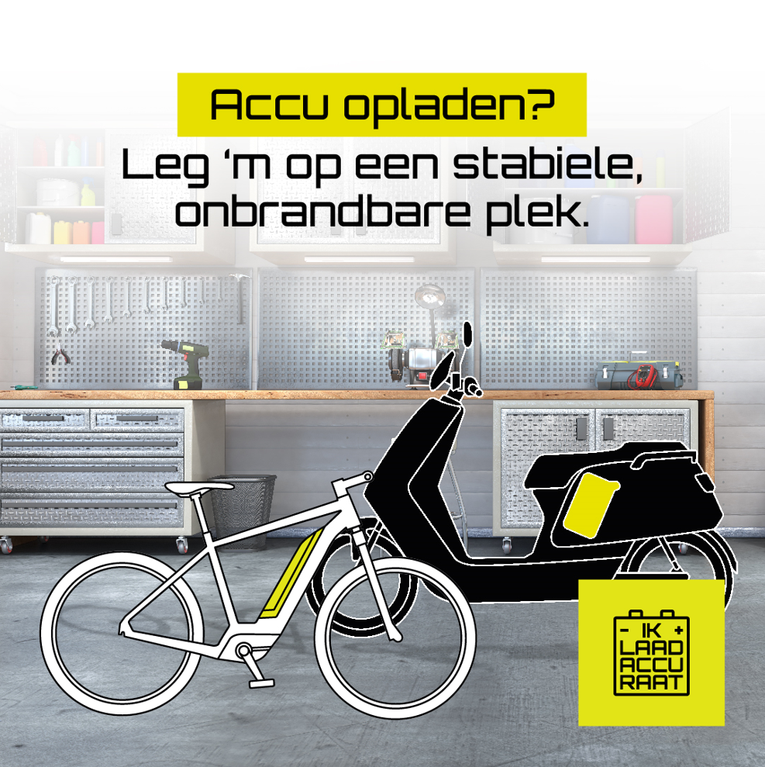  Story 1:  ILA_Instagram-story_1.1  ILA_Instagram-story_1.2  ILA_Instagram-story_1.3  ILA_Instagram-story_1.4
Facebookbericht | Je accu is een kwetsbaar onderdeel van je e-bike of e-scooter en kan snel kapotgaan. Leg ‘m op een stabiele en onbrandbare plek als je gaat laden. Haal de accu uit de lader als ‘ie 100% opgeladen is. Dit is veiliger én je accu gaat minder snel stuk.  Bekijk alle tips om veilig op te laden op iklaadaccuraat.nl
Instagrambericht | Je accu is een kwetsbaar onderdeel van je e-bike of e-scooter en kan snel kapotgaan. Haal de accu uit de lader als deze 100% opgeladen is. Dit is veiliger én je accu gaat minder snel stuk.  Bekijk alle tips om veilig op te laden op iklaadaccuraat.nl  #veiligladen #ebike #elektrischescooter #fietsspecialist #acculaden #laadtips

Post 2
Geadviseerde content | Tijdlijn  Facebook & Instagram: ILA_Post_Onbrandbareplek2  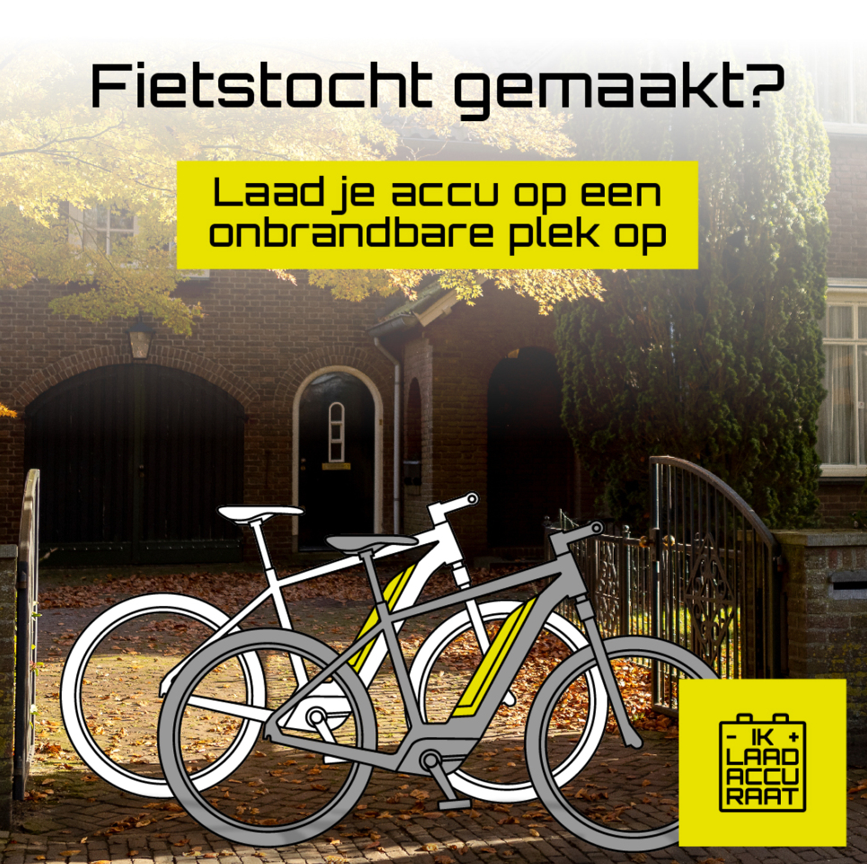
Facebookbericht | Geniet jij ook zo van de ritjes op je e-bike of e-scooter? Dan wil je schade aan je accu voorkomen. Leg je accu tijdens het opladen altijd op een vlakke ondergrond. Zorg er ook voor dat er niets op of onder de accu ligt dat in brand kan vliegen. Zo verminder je de kans op brand én gaat je accu lekker lang mee.  Bekijk alle tips op: www.iklaadaccuraat.nl.
Instagrambericht | Geniet jij ook zo van de ritjes op je e-bike of e-scooter? Dan wil je schade aan je accu voorkomen. Leg je accu tijdens het opladen altijd op een vlakke ondergrond. Zorg er ook voor dat er niets op of onder de accu ligt dat in brand kan vliegen. Zo verminder je de kans op brand én gaat je accu lekker lang mee.  Bekijk alle tips op: www.iklaadaccuraat.nl.  #iklaadaccuraat #accu #ebike #escooter #voorkomschade #fietstocht

Post 3
Content | Tijdlijn  Facebook & Instagram: ILA_Post_Originelelader  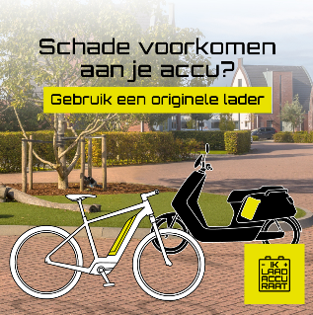  Story 2:  ILA_Instagram-story_2.1  ILA_Instagram-story_2.2  ILA_Instagram-story_2.3  ILA_Instagram-story_2.4
Facebookbericht | Wist je dat namaakladers de accu van je e-bike of e-scooter kunnen beschadigen? Ze zijn van goedkoper materiaal gemaakt waardoor de kwaliteit niet goed is. Gebruik daarom altijd de originele lader. Je verkleint zo ook de kans op kortsluiting tijdens het laden.  Kijk voor meer tips en informatie om je accu veilig op te laden op www.iklaadaccuraat.nl.
Instagrambericht | Wist je dat namaakladers de accu van je e-bike of e-scooter kunnen beschadigen? Ze zijn van goedkoper materiaal gemaakt waardoor de kwaliteit niet goed is. Gebruik daarom altijd de originele lader. Je verkleint zo ook de kans op kortsluiting tijdens het laden.  Kijk voor meer tips en informatie om je accu veilig op te laden op www.iklaadaccuraat.nl.  #iklaadaccuraat #accu #ebike #escooter #voorkomschade

Post 4
Geadviseerde content | Tijdlijn:  ILA_Post_rookmelder  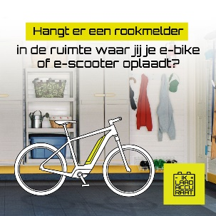
Facebookbericht | Bij het opladen van de accu van je scooter of e-bike kan er wel eens iets misgaan.  Voorkom schade! Hang een rookmelder op in de ruimte waar je de accu oplaadt. En laad je accu bij voorkeur op als je in de buurt bent, zodat je snel actie kunt ondernemen als dit nodig is.  Bekijk alle tips om veilig op te laden op iklaadaccuraat.nl  #veiligladen #elektrischefiets #escooter #rookmelder #tips
Instagrambericht | Bij het opladen van de accu van je scooter of e-bike kan er wel eens iets misgaan.  Voorkom schade! Hang een rookmelder op in de ruimte waar je de accu oplaadt. En laad je accu bij voorkeur op als je in de buurt bent, zodat je snel actie kunt ondernemen als dit nodig is.  Bekijk alle tips om veilig op te laden op iklaadaccuraat.nl  #veiligladen #elektrischefiets #escooter #rookmelder #tips

Post 5
Geadviseerde content | Tijdlijn:  ILA_Post_Warmweer  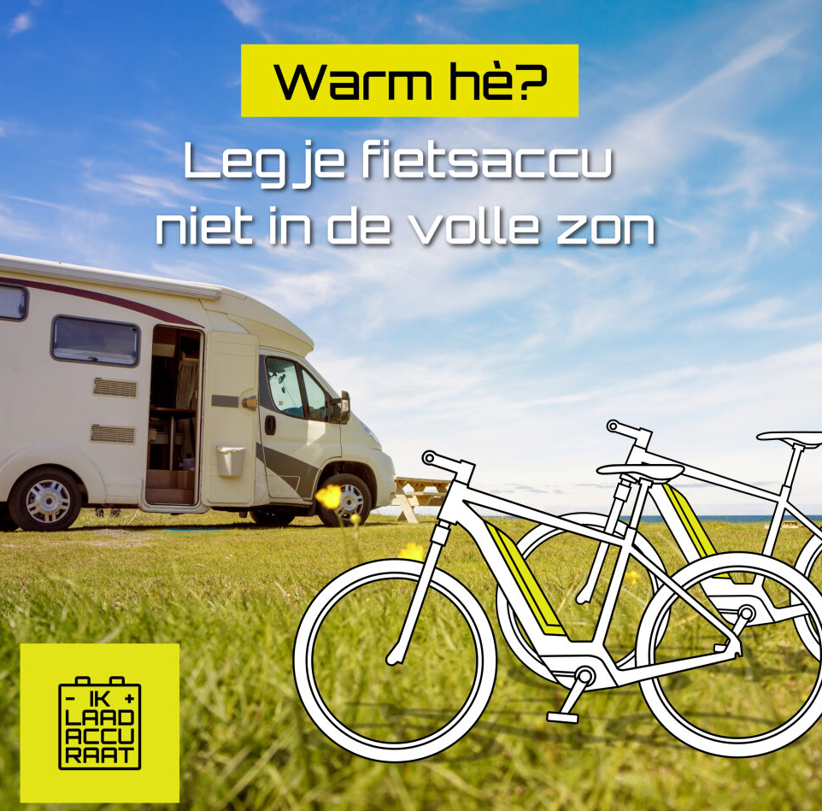
Facebookbericht | Warm hè? Bij mooi weer zit jij misschien vaker op de fiets. Voorkom oververhitting van de accu, laat ‘m na het fietsen niet in de volle zon liggen. Laad je accu op bij kamertemperatuur.  Bekijk alle tips om veilig op te laden op iklaadaccuraat.nl  #veiligladen #elektrischefiets #escooter #warmweer #tips
Instagrambericht | Warm hè? Bij mooi weer zit jij misschien vaker op de fiets. Voorkom oververhitting van de accu, laat ‘m na het fietsen niet in de volle zon liggen. Laad je accu op bij kamertemperatuur.  Bekijk alle tips om veilig op te laden op iklaadaccuraat.nl  #veiligladen #elektrischefiets #escooter #warmweer #tips

Post 6
Geadviseerde content | Tijdlijn:  ILA_Social-video2_Accucheck  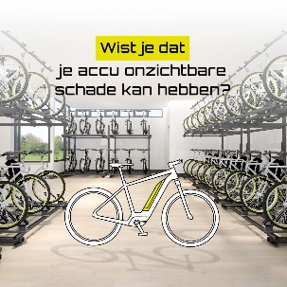
Facebookbericht | Wist je dat de accu van je e-bike of e-scooter onzichtbare schade kan hebben?  Laat ‘m daarom elk jaar checken door je fiets- of e-scooterspecialist. Zo voorkom je meer schade óf zelfs brand.  Bekijk alle tips om veilig op te laden op iklaadaccuraat.nl
Instagrambericht | Wist je dat de accu van je e-bike of e-scooter onzichtbare schade kan hebben?  Laat ‘m daarom elk jaar checken door je fiets- of e-scooterspecialist. Zo voorkom je meer schade óf zelfs brand.  Bekijk alle tips om veilig op te laden op iklaadaccuraat.nl

Post 7
Geadviseerde content | Tijdlijn:  ILA_Social-video1_Accugevallen  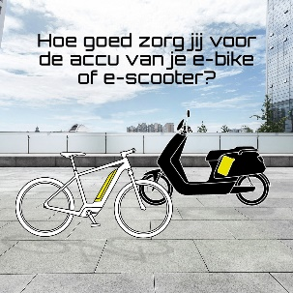
Facebookbericht | Schade aan de accu van je e-bike kun je niet altijd zelf zien. Laat ‘m daarom jaarlijks checken door een expert.  Is je accu gevallen? Ga dan direct naar je fietsspecialist. Zo voorkom je meer schade, of zelfs brand.  Bekijk alle tips om veilig op te laden op iklaadaccuraat.nl  #veiligladen #elektrischefiets #escooter #fietsspecialist #acculaden #10tips #onzichtbareschade
Instagrambericht | Schade aan de accu van je e-bike kun je niet altijd zelf zien. Laat ‘m daarom jaarlijks checken door een expert.  Is je accu gevallen? Ga dan direct naar je fietsspecialist. Zo voorkom je meer schade, of zelfs brand.  Bekijk alle tips om veilig op te laden op iklaadaccuraat.nl  #veiligladen #elektrischefiets #escooter #fietsspecialist #acculaden #10tips #onzichtbareschade

Post 7
Geadviseerde content | Tijdlijn:  ILA_Social-video4_Jaarlijksecheck  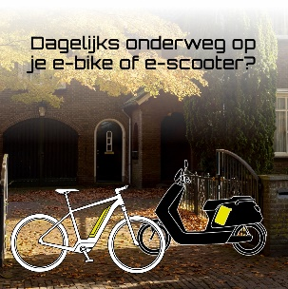
Facebookbericht | Zit jij dagelijks op je e-bike of e-scooter? Goed onderhoud van je accu is belangrijk. Schade aan de accu van je e-bike kun je niet altijd zelf zien. Laat jaarlijks je accu checken door een expert. Zo gaat je fiets langer mee!  #veiligladen #elektrischefiets #escooter #fietsspecialist #acculaden #10tips #onzichtbareschade
Instagrambericht | Zit jij dagelijks op je e-bike of e-scooter? Goed onderhoud van je accu is belangrijk. Schade aan de accu van je e-bike kun je niet altijd zelf zien. Laat jaarlijks je accu checken door een expert. Zo gaat je fiets langer mee!  #veiligladen #elektrischefiets #escooter #fietsspecialist #acculaden #10tips #onzichtbareschade

